|  |  |
| --- | --- |
| LOGO UNI | Química General I CQ 111  Apellidos y Nombres:  Código: |

**Tarea N°8**

1. Los elementos 24 Cr 30Zn y 32Ge son sustancias sólidas que presentan brillo metálico. La naturaleza de sus enlaces se puede explicar a través de la teoría de bandas.

A cuáles de estos elementos corresponden los siguientes esquemas de bandas:



1. Asigne el elemento y justifique su respuesta
2. Cuál de estos elementos tendrá mejor conductividad a mayor temperatura
3. Cuál de estos elementos mejora su conductividad si se contamina de manera controlada con fósforo.
4. En el diagrama :

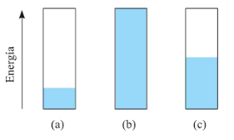

Se representa las bandas mixtas s-p de tres metales de transición. Colocarlos en orden creciente de sus puntos de fusión.

Nota: El punto de fusión está relacionado con el orden de enlace.

Recordar que las bandas son orbitales moleculares de enlace y antienlace.

1. Señala de qué tipo (n o p) son probablemente los siguientes semiconductores extrínsecos:

Ge dopado con As:______________

Ge dopado con Ga: _____________